
Milford Track 산행 안내 자료

밀포드 트랙은 Fiord land National Park의 중심부에 위치해 있으며 유네스코에서 세계자연유산으로 지정 하였으며 뉴질랜드 Department of Conservation(이하 DOC로 함)에서 관리 운영되고 있다.

위 치

밀포드 트랙은 남섬의 남서쪽에 위치해 있다. 트랙은 Lake Te Anau의 위쪽에서 시작하여 밀포드 사운드에서 마친다. Te Anau는 가장 가까운 곳에 있는 마을로, 다양한 숙소와 쇼핑, 대여서비스를 이용할 수 있는 곳이다.

오클랜드에서 출발하는 경우 Queenstown까지 비행기를 이용하는 것이 가장 빠르며, Queenstown에서 Te Anau까지는 버스(Tracknet)나 개인 차량을 이용해야 한다. 밀포드 트랙의 양쪽 끝은 Boat를 이용하여 접근하여야 하며, Te Anau Downs까지, 그리고 Milford Sound부터는 버스나 개인 차량으로 이동하여야 한다. 여름 성수기 동안은 정기 교통편이 운영되며 Te Anau에서 시작하여 밀포드 트랙을 마치고 Te Anau로 돌아오는 것까지 밀포드 트랙 예약 시 일괄 선택 예약 할 수 있다.
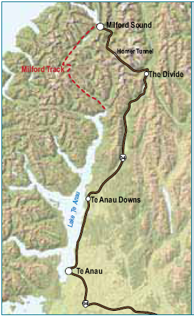
Te Anau → Te Anau Downs, 27 Km, 30분
Milford Sound → Te Anau, 120 Km, 2시간
Milford Sound → Divide, 35 Km, 30분
Queenstown → Te Anau, 197 Km, 2시간
Christchurch → Te Anau 8시간
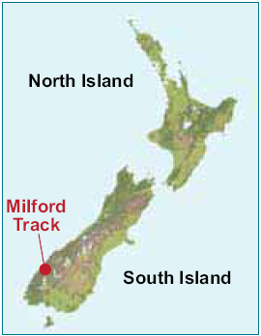

Great Walk 성수기(10월말 - 4월말)

이 기간 동안 밀포드 트랙은 3박4일(Lake Te Anau에서 Sandfly Point까지)에 걸어야 한다. 밀포드 사운드 크루저 예약은 필수적이며 DOC 홈페이지(www.doc.govt.nz)에서 온라인 예약에서 할 수 있다. 예약은 2008년 7월 15일 목요일 아침 9시부터 시작되며, 매일 최고 40명까지 출발 가능하다.

나도 할 수 있을까?

좋은 체력과 잘 갖춘 장비는 날씨에 상관없이 여행의 즐거움을 더해 준다. 출발하기 최소 2개월 전부터 큰 배낭을 메고 산을 오르는 등의 충분한 체력훈련이 필요하다. 산행자의 요구사항은 다음과 같다.

- 15 Kg이상의 짐을 지고 하루 20 Km이상 걷기
- Mackinnon Pass같이 가파른 언덕 오르내리기
- 바위 투성이의 거친 트랙 걷기
- 산행 중 적어도 하루 이상 비에 맞으며 걷기
- 폭우가 내릴 경우 1미터 이상 깊이의 물 건너기
- 다리가 없는 하천 건너기
- 젖고, 진흙 투성이의 등산화 신고 걷기
- 동료, 친구, 가족 그리고 산장에 있는 DOC직원과의 좋은 유대 관계

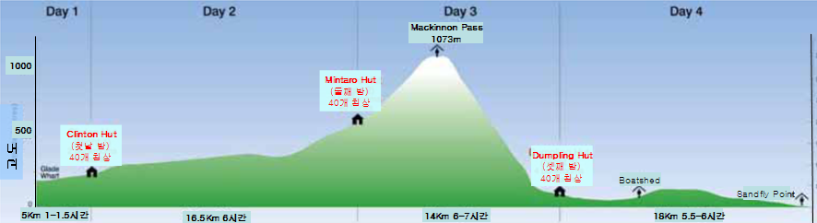

준비물

다음에 열거된 장비는 출발 때의 날씨와 상관없이 필수품이다. 대부분의 장비는 Te Anau에서 구입하거나 대여할 수 있다. 식량 또한 Te Anau에서 구입 가능하다.

의류
최소한 걷는 동안 입을 옷 한 벌과 갈아 입을 여벌 옷 한 벌이 필요하다. 여벌 옷은 방수포장이 필요하다.
주의: 면 소재의 의류(Jean, 티셔츠, 스웨터) 보다는 폴리프리플렌이나 쿨맥스 같은 속 건성 의류를 추천한다.

등산화 편하고 방수가 되는 제품
양말 두 켤레 이상(울 또는 폴리프리플렌)
반바지 나이론
긴바지 울 또는 폴리프리플렌
자켓 울 또는 폴라프리스
티셔츠 울 또는 폴리프리플렌
장갑 울 또는 폴리프리플렌
비옷 방수
모자와 선글라스, 여분의 양말과 속옷, 얇은 긴팔옷

개인 장비
배낭 50-60리터 이상 크기, 방수 제품 또는 배낭 커버
침낭 오리털 또는 보온성이 좋은 제품
성냥 또는 라이터 방수포장
식기류 수저, 칼, 코펠(세제)
취사도구 버너, 연료(점심을 이동 중에 해 먹을 경우에만 필요함)
세면도구 치약, 칫솔, 비누, 타올, 화장지
구급약 벌레물린데, 벌레 퇴치 약(Sandfly가 엄청 많음), 두통약, 등등
물통 1-2리터 용량
기타 랜턴(건전지), 카메라, 산장에서 신을 신발, 귀마개(잠 귀가 밝은 분 필수)

식량
조식 밥, 즉석 건조국, 밑반찬, 수프
중식 라면, 주먹밥, 김밥, 샌드위치
석식 밥, 불고기, 제육볶음(첫날), 카레라이스, 즉석 건조국

산장(Hut)
이곳에는 세 개의 DOC산장이 있다.
- Clinton Hut, Mintaro Hut, Dumpling Hut
산장 이용자는 청결을 유지해야 하며, 자기 쓰레기는 자기가 가지고 가야 한다. 트랙내의 산장과 쉼터에는 금연이다.

산장에서 제공되는 시설: 개인별 메트리스, Gas 버너, 식수, 벽난로, 화장실, 세면대

날 씨
Fiord land national Park는 남반구의 위도 45도에 위치해 있는 편서풍지대로 폭우와 기온변화 심한 지역으로 알려져 있다. 년 중 어느 때라도 차가운 기온, 눈, 강풍, 폭우를 만날 수 있다. 타스만해를 건너면서 습기를 흡수한 편서풍이 Southern Alps 상공에서 폭우를 솟아 붓고, 고지대에서는 눈을 뿌린다. 동쪽으로 갈수록 강수량은 줄어든다. 트래킹 중 최소한 하루 이상은 비에 젖을 대비를 하여야 한다. 차가운 기온과 젖은 몸이 바람에 노출되면 저체온증(Hypothermia)에 걸려 죽을 수도 있다. 인사불명의 상태는 30분 이상 지속하지 말아야 한다. 보온성이 있는 옷으로 신속히 갈아 입어야 한다. 맑은 날씨에는 탈수증에 주의해야 하므로 물을 충분히 섭취하여야 한다. 출발에 앞서 기상정보를 반드시 확인하여야 한다.(DOC 에서 확인 가능)

Mintaro Hut의 기상 정보 ☼
 | 최고 온도(°C) | 평균온도(°C) | 최저온도(°C) | 강우일수
10월 | 25 | 15 | -1 | 18
11월 | 29 | 18 | 1 | 14
12월 | 30 | 19 | 1 | 18
1월 | 30 | 20 | 2 | 15
2월 | 33 | 20 | 2 | 17
3월 | 30 | 19 | -1 | 12
4월 | 19 | 13 | -2 | 16

일자 별 트랙 정보

트랙에 대한 상세한 정보는 Fiord land national Park Visitor Centre에서 구할 수 있으며, 트랙에는 구간별 표시가 잘 되어 있다. 표시된 시간은 개인별 체력과 기상상태에 따라 차이가 있을 수 있다. 매일 저녁 각 산장에서 DOC 직원이 트랙의 상태와 기상정보, 안전에 관련된 브리핑을 한다.

1일차, Glade Wharf – Clinton Hut / 5Km, 1 – 1.5시간
Te Anau Downs에서 Glade Wharf까지 배를 타고(약 1시간15분) 건너와 1km를 걸으면 Guided Walk팀의 숙소인 Glade House가 나온다. 이곳을 지난 흔들 다리를 건너 Beech나무 숲을 지나면 Clinton Hut이 나온다. 산장에서 3분 거리에 “Swimming Hole”이라고 쓰여진 곳은 좋은 목욕장소이다.
Side trip – Wetland Walkway(왕복 15분거리) Clinton Hut에 도착하기 10분전 거리에 있는 곳으로 자연 습지가 잘 보존되어 있는 곳이다.

2일차, Clinton Hut – Mintaro Hut / 16.5Km, 6시간
이날은 Mackinnon Pass에서 시작하여 Mintaro 호수로 흘러 드는 Clinton 강을 따라 조금씩 오르막길을 따라 걷게 된다. 숲과 많은 하천을 건너게 되는데, 폭우가 내릴 경우 여울이 형성되기도 한다. 이 구간은 겨울 시즌에 눈사태 위험이 많은 곳이라 우회길이 만들어 지기도 한다. 출발 후 40분 정도 지나면 큰 산사태 지역을 통과하게 되는데 이 사태는 1982년 발생한 것이다. 이곳에서 Hirere Falls Guided Walk Shelter까지는 폭우 시 범람이 되기도 한다. Hirere Falls Guided Walk Shelter는 Guided Walk팀이 점심식사를 하는 곳으로 화장실을 이용할 수 있다. 그 다음 한 시간 정도 지나면 Bus Stop Shelter가 나오고 여기를 지나 조금 더 가면 Guided Walker들의 숙소인 Pompolona Hut이 나온다. 여기서 1시간 반정도 더 오르막을 오르다 보면 Mintaro Hut이 나온다.
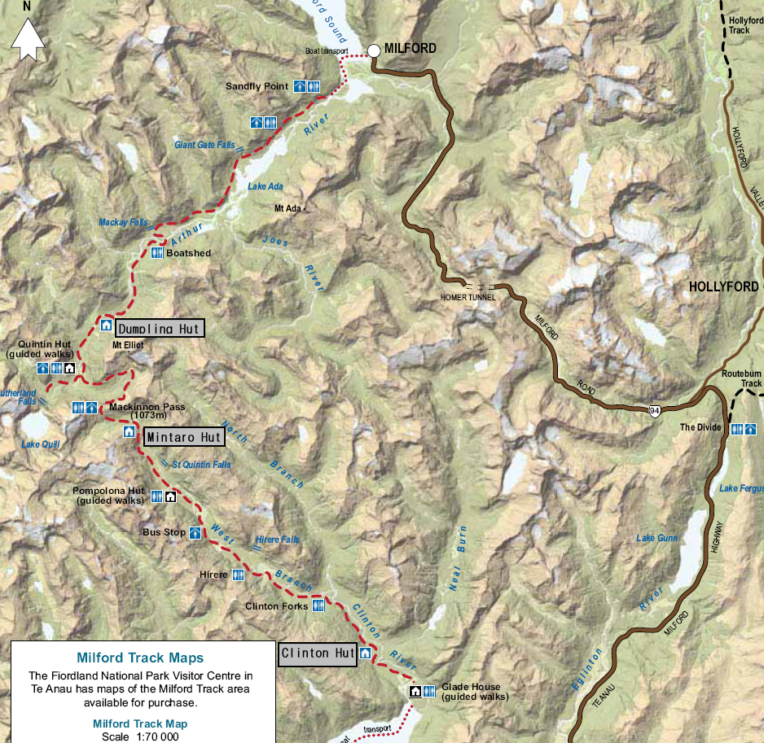

3일차, Mintaro Hut – Dumpling Hut / 14Km, 6-7시간
이 날은 Mintaro 호수를 지나 흔들 다리가 건너면 Mackinnon pass의 아래쪽에 이르게 된다. 이곳에서 가파른 오르막을 지그재그로 2시간 정도 오르게 된다. 오르는 동안 Mintaro 호수와 Clinton 계곡의 환상적인 경치를 볼 수 있다. 정상의 기념비를 지나 조금 가면 중간 쉼터(1069m)를 만나게 된다. 이곳에는 가스버너 1개와 Clinton 협곡의 멋진 경치를 한 눈에 보여주는 창문을 가진 화장실을 이용할 수 있다. 다시 가파른 내리막길을 8 Km 내려가면 Guided Walker를 위한 Quintin Hut을 지나서 Dumpling Hut을 만나게 되는데, 경사가 급하고 힘든 구간이다.
Side trip – Sutherland fall, 왕복 1시간 반, Quintin Shelter에 배낭을 내려 놓고 Lake Quill에서 3단으로 떨어지는 580미터 높이의 Sutherland 폭포를 다녀오기를 추천한다. Sutherland Fall에서 Dumpling Hut까지는 약 20분 정도 소요된다.

4일차, Dumpling Hut-Sandfly Point / 18Km, 5.5-6시간
이 구간은 점진적인 내리막길로 Arthur River에서 Boatshed까지 1시간 반이 소요된다. 이 shelter에 화장실이 있다. 이후 멋진 경치를 가진 Mackay 폭포와 속이 비어 있는 특이한 모양의 Bell Rock를 지나서 내려오다 보면 트랙의 종점인 Sandfly Point를 만나게 된다. 내려오는 도중에 Arther 강 기슭에 바위를 깍아 만든 길이 있는 데, 이곳은 19세기 후반 죄수들과 계약직 노동자들에 의해 만들어졌다. 여름성수기에는 아침 8시 이전에 Dumpling Hut을 출발해야 여유 있게 Boat 시간에 맞출 수 있다. Boat를 타는 시간은 약 20분 정도이다.

예약 방법

10월 하순부터 4월 하순까지의 성수기에는 예약이 필수다.

예약 전 사전준비
예약을 하기 전에 다음과 같은 트랙에 대한 전반적인 정보를 충분히 숙지하여야 한다.
- 트랙 위치와 소요 시간
- 준비물
- 숙소
- 안전과 트랙 상태

온라인 예약하기
웹사이트 www.doc.govt.nz를 통해 온라인 예약을 할 수 있다. 예약에는 약 25분 정도의 시간이 소요된다. 예약 시 다음의 정보가 필요하다.
- 밀포드 트랙을 시작할 날짜(첫 산장의 날짜를 선택하면 나머지 두 산장이 자동으로 예약됨)
- 산행자의 이름과 나이
- 신용카드(Visa 또는 Master)

성수기 산장 이용료
 | 성인(18세 이상) | 자녀(0-17세)
산장 | $135(3일) | 무료

Terms and Conditions
- 안전상 다른 사람에게 예약을 넘기는 것은 허용되지 않는다
- 비용은 신용카드로 자동 결제된다. 결제가 되지 않은 예약은 무효가 된다. 모든 비용은 뉴질랜드 달러로 결제된다.
- 예약 확인은 email이나 우편으로 송부된다. 예약된 표는 Te Anau에 있는 Great Walk 예약 사무실에서만 받을 수 있다.
- 밀포드 트랙은 10세 이하의 아이들에게는 추천하지 않는다. 14세 이하의 아이는 반드시 보호자가 동반되어야 한다.
- 예약 시 분류는 다음과 같다.
 | 산장 | 교통편
성인 | 18세 이상 | 15세 이상
소인 | 0-17세 | 5-14세
유아 |  | 0-4세

예약의 변경, 이전, 취소
- 예약은 해당 날짜에만 유효하며, 예약을 하지 않고 Hut에 머무는 경우 100%의 벌금이 적용된다.
- 예약의 변경은 예약사무실에 연락하거나 인터넷을 통해 할 수 있다. DOC 사무실에 연락하여 변경하는 경우 $10의 수수료가 적용될 수 있다.
- 트랙 패쇠 – 기상악화나 트랙의 안전상 패쇠될 경우 미사용 분에 대해서는 전액 환불한다.
- 취소 – 본인이 예약을 취소할 경우 다음과 같은 취소 수수료가 부과된다.
  - 출발일로부터 10일 이전 이고 예약 후 48시간 이내 취소 – 전액 환불
  - 출발일로부터 10일 이전 이고 예약 후 48시간 이후 취소 – 25% 수수료 부과
  - 출발일로부터 3-10일 이내 취소 - 50% 수수료 부과
  - 출발일로부터 1-2일 이내 취소 – 환불 없음
- 예약의 이전은 현재 Great walk 기간 내에서만 가능하며, 10% 수수료가 적용될 수 있다.
- 의료 환불 – 질병이나 상해로 인해 취소하는 경우 80% 환불된다. 진단서 제출이 요망된다.
- 환불은 예약 당사자의 구좌로 지불되며, 현금으로 환불하지는 않는다.

교통편

Tracknet
Fiord land 트랙 운송 전문. Fiord land의 Great Walk 시즌 동안에 하루에 3번 Queenstown과 Te Anau, Milford Track, Routeburn Track, Kepler Track 사이를 승객 운반한다. 또한 Invercargill, Dunedin, Bluff, Manapouri, Hollyford와 Mavora 트랙으로도 매일 운행 한다. 전화. 03 249 7777 또는 0800 483 262 www.greatwalksnz.com, e-mail res@tracknet.net

숙 소

Te Anau Great Lakes Holiday Park
Address: | Cnr Luxmore Drive & Milford Road, Te Anau
Phone: | +64 3 249 8538
FreePhone: | 0800 249 7044 - within New Zealand only
Fax: | +64 3 249 8539
Email: | info@greatlakes.co.nz
Website: | www.teanaugreatlakes.co.nz

Te Anau Lakeview Holiday Park
Phone: | +64 3 249 7457
FreePhone: | 0800 4 TE ANAU (Reservations) - within New Zealand only
Fax: | +64 3 249 7536
Email: | res@teanau.info
Website: | www.teanau.info

Great Walk 예약 사무소 연락처(여름 성수기)

Department of Conservation
Lakefront Drive, PO Box 29
Te Anau, New Zealand
전화 (03) 249 8514
Fax (03) 249 8515
Email: greatwalksbooking@doc.govt.nz
Website: www.doc.govt.nz
업무시간: 8:30am – 6pm (7 days, 11월-4월)
8:30am – 12 noon, 1pm-4:30pm(Mon-Fri, 5월-10월)

Check List

 | 할 일 | 세부 내용
준비 | 출발 날짜 확정  출발 인원 확정(영문이름, 나이)
7월15일 | Milford Track 예약 | Te Anau → Te Anau Downs 버스
7월15일 | Milford Track 예약 | → Glade Wharf 보트
7월15일 | Milford Track 예약 | Clinton Hut 예약(나머지 Hut은 자동 예약)
7월15일 | Milford Track 예약 | Sandfly Point → 보트
7월15일 | Milford Track 예약 | Milford Cruse 예약
7월15일 | Milford Track 예약 | → Te Anau 버스
 | 항공권 예약(Auckland - Queenstown
 | 숙박 예약
 | 버스 예약(Queenstown – Te Anau) | http://www.tracknet.co.nz 약2시간 소요
출발 전 | 장비 구입
 | 식량 구입

